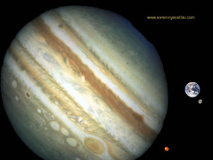
Комплексное занятие «ПУТЕШЕСТВИЕ ПО НЕИЗВЕДАННЫМ ПЛАНЕТАМ»
Цель: обобщить в игровой, занимательной форме знания детей о космосе.
Задачи:
-развивать мышление, фантазию, интерес к теме «космос»,
-учить высказывать свои мысли,
-воспитывать интерес к профессии – космонавт; патриотические чувства.
Предварительная работа:
Рассматривание иллюстраций о космосе, чтение детской литературы (С.Михалков «От кареты до ракеты»), конструирование ракеты из деталей конструктора и плоскостное, беседа «Первый космонавт», рисование «Ракета», сотрудничество с родителями (рисунки «Как я представляю себе космос», лепка «Ракета».
Оборудование:
свеча, бумага для рисования, краски, большая кисти, непроливайка
ракеты из бумаги для подарков детям,
Ход занятия
Вход под музыку «Прекрасное далеко».
Звучит музыка, дети входят в зал и рассаживаются по стульчикам.
Восп.: дети, сегодня я предлагаю вам окунуться в бесконечность нашей вселенной. А для этого мы с вами вспомним какие планеты существуют в нашей галактике, кто был нашим первым космонавтом.
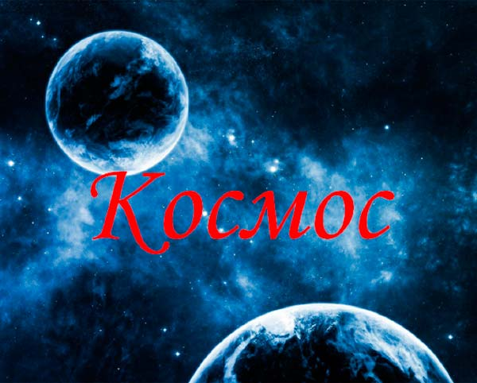 - Как называют человека, который летает в космос? (Космонавт).
Восп.:Ребята, а вы знаете кто был первым космонавтом?
Дети: да, Ю. Гагарин.
Восп.:Правильно, это Юрий Гагарин.
Воспитатель показывает портрет Ю.А.Гагарина.
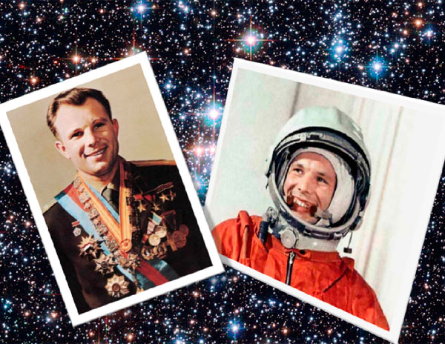
Ребенок читает стихотворение:
В космической ракете
С названием «Восток»
Он первым на планете
Подняться к звездам смог.
Поет об этом песни
Весенняя капель:
Навеки будут вместе
Гагарин и апрель.
(В.Степанов)
-Ребята, а вы хотите быть космонавтами?
- Как вы думаете, каким должен быть космонавт? (Смелым, сильным, здоровым, умным, мужественным, храбрым, отважным, физически подготовленным и т.д).
Правильно, а чтобы быть сильными и здоровыми, что мы должны с вами для этого делать?(правильно питаться, делать зарядку, заниматься физкультурой, вести здоровый и правильный образ жизни и т.д).
- На чем космонавт летит в космос? (На ракете).
Дети читают стихотворения:
Вот так радуга на небе –
Шелковый узор!
Ну и радуга на небе,
Как цветной – ковер!
А над радугой – ракета
Взмыла к небесам.
Вот такую же ракету
Я построю сам.
И на звездную дорожку
Полечу на ней,
Наберу я звезд лукошко
Мамочке моей.
(Г.Виеру)
Летит корабль.
Летит в космической дали
Стальной корабль
Вокруг Земли.
И хоть малы его окошки,
Все видно в них
Как на ладошке:
Степной простор,
Морской прибой,
А может быть и нас с тобой!
(И.Мазин)
Посмотрите на этих малышей – они с интересом смотрят в ночное небо! Там столько красивых звезд! Люди с самых давних времен любили смотреть на звезды, и им было очень интересно – какие же они на самом деле!
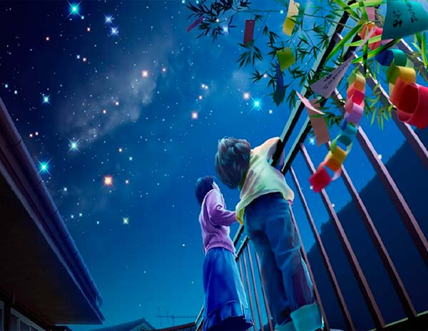
И вот однажды они решили полететь в космос! К звездам! Для полета в космос люди построили космическую ракету. В ракету посадили космонавта – именно он должен был управлять ракетой и лететь к звездам.
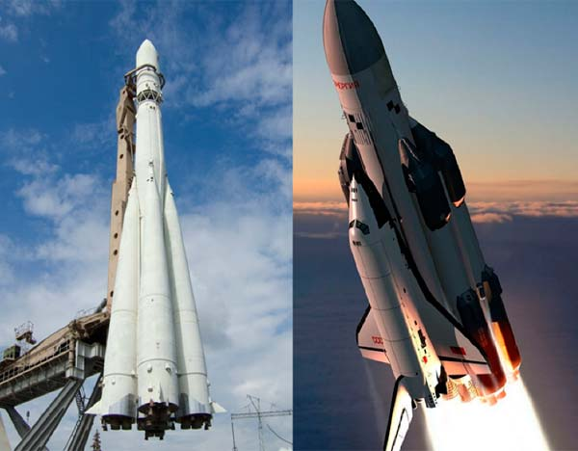
Когда космонавт сел в ракету, пошел обратный отсчет: «Пять, четыре, три, два, один, ПУСК!». Ракета оторвалась от земли, из ее хвоста вырвался огонь – так сильно работал ее двигатель. И ракета полетела высоко в небо.
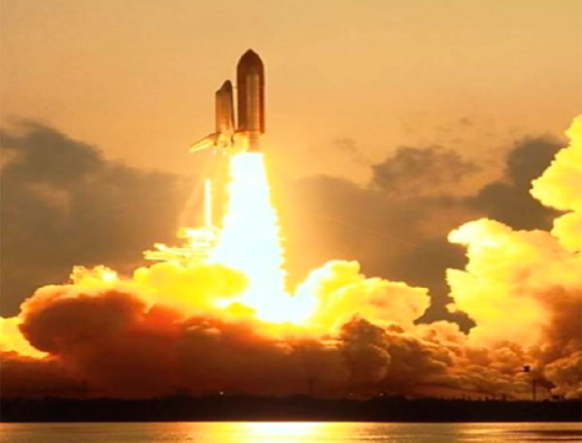
В космосе он увидел много разных планет, они крутились вокруг одной самой яркой планеты, которую называют Солнце.
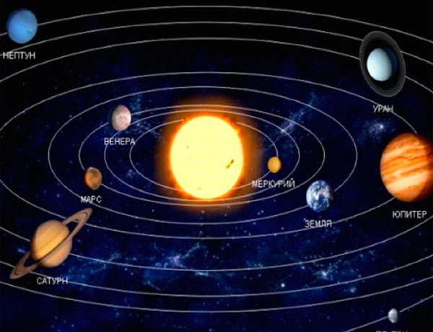
Солнце-это огромный огненный шар, и приближаться к нему на космическом корабле нельзя- можно сгореть .Но без солнечного света невозможна жизнь на нашей планете. Солнце согревает и дает свою энергию всем земным живым существам.
Восп.: ребята, давайте вспомним, какие планеты есть в нашей солнечной системе.
Дети: Меркурий, Венера, Марс, Земля, Плутон, Юпитер, Уран, Нептун, Сатурн.
Восп.: Молодцы, все вспомнили. А еще космонавты увдели там звезды. Они так далеко находятся от нашей земли, что кажутся нам лишь маленькими точками.
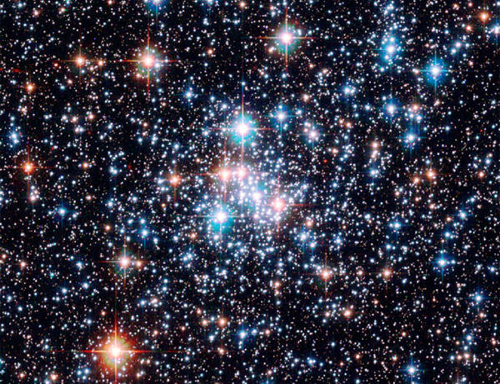
Ребенок читает стихотворение о звездах.
Что такое звёзды?
Если спросят вас —
Отвечайте смело:
Раскалённый газ.
И ещё добавьте,
Что притом всегда
Ядерный реактор — Каждая звезда!

А знаете ли вы, какие звери посетили первыми космос?
Дети: собаки.
Восп.: правильно, их звали Белка и Стрелка 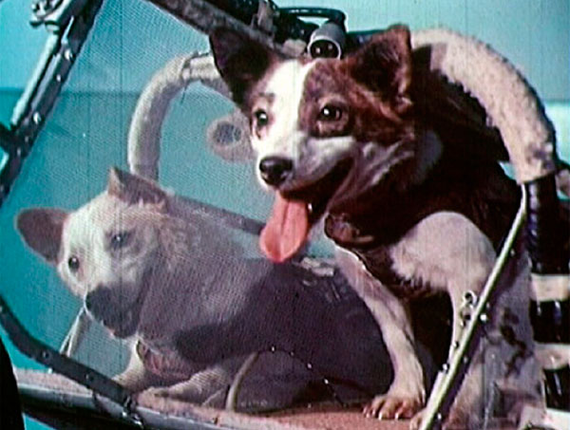

В. Ребята, а можно ли в обычной одежде лететь в космос? (Ответы детей.) Что нужно надеть? (Скафандр.) Что это такое? (Космический костюм.)Кроме того, чтобы всегда быть в форме, нужно обязательно взять еду. Как хранится космическая еда? 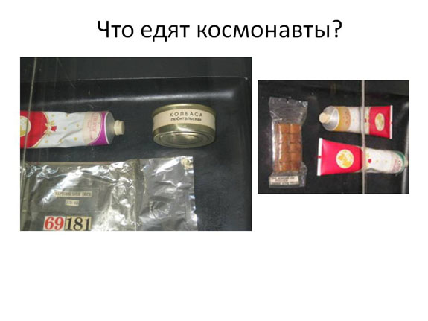
(В тюбиках.) . Едят космонавты продукты питания, которые хранятся в консервированном виде. Перед использованием консервы и тюбики разогревают, а пакеты с первым и вторым блюдами, разводят водой.
Дети, на земле мы с вами проводили опыты. Если бросали предмет — он обязательно падал на землю, притягивался. Земля обладает силой притяжения.
А в открытом космосе такой силы нет. Это состояние называется невесомость. Как вы это понимаете? (Нет веса, мы легкие, как перышки, как вата, как пух, как листочки.) 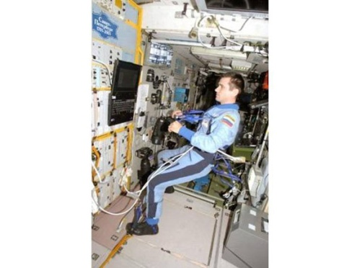
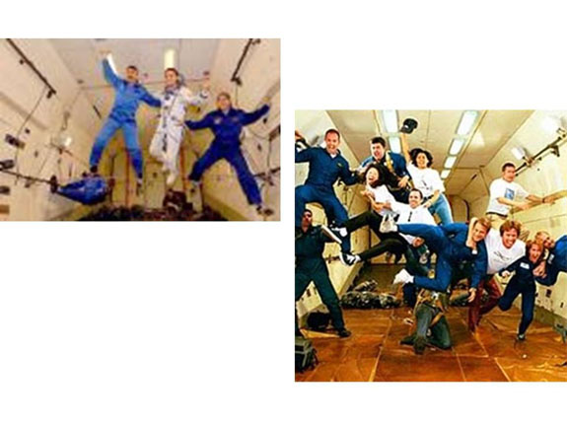

- А вы хотите отправиться в необычное космическое путешествие? (Да).
- Ребята, на чем же мы полетим? (на ракете).
Ждут нас быстрые ракеты
Для полетов на планеты.
На какую захотим,
На такую полетим!
Игра «Запуск ракеты»
- Приготовиться к полету! (Есть, приготовиться к полету!)
- Включить контакты! (Есть включить контакты! ^ Дети соединяют указательные пальцы обеих рук.)
- Завести моторы! (Есть, завести моторы! Дети имитируют вращательными движениями мотор.)
- Три, два, один. Пуск!!! ( Дети соединяют ладошки обеих рук и поднимают их вверх, произнося звук У.)
- Летим, летим! Прилетели! Заглушили моторы!
- Мы с вами прилетели на первую планету, на которой еще никто не бывал. Называется планета «Звездалия».
- Посмотрите, кто живет на этой планете. (Звезды).
- Звездочки улыбаются нам, они рады, что мы прилетели к ним в гости. А звезды эти не простые, они любят загадывать загадки. А вы умеете отгадывать загадки? (Да).
Попробуем отгадать. (Воспитатель загадывает загадки и «открывает» звездочки. Под каждой звездой находится отгадка – картинка.)
Желтая тарелка на небе висит.
Желтая тарелка всем тепло дарит.
(Солнце)
До луны не может птица
Долететь и прилуниться,
Но зато умеет это
Делать быстрая…
(ракета)
Человек сидит в ракете
Смело в небо он летит,
И на нас в своем скафандре
Он из космоса глядит.
(Космонавт)
- Все загадки отгадали, пора продолжить наше путешествие.
Следующая планета «Инопланетялия». (Дети садятся на стульчики).
- Вот мы и прилетели. Смотрите, кто нас встречает! Посмотрите как рады нам инопланетяне. Они улыбаются ( Физминутка «Инопланетянин»)
. А знаете ли вы, что у инопланетян очень хорошее зрение. Они хорошо все видят в космосе. А вы хотите иметь хорошее зрение? (Да). Для этого надо делать гимнастику для глаз.
Омельченко Л.В.
Космическая зрительная гимнастика (презентация)
- Наши глазки видят хорошо. Можно продолжать путешествие.
Следующая планета «Изобразилия».
- Жители этой планеты никогда не видели мерцающих звезд, красивого космического неба. Давайте поможем им? Нарисуем далекие звезды и космическое небо. Давайте сядем с вами за столы. Рисовать будем необычным способом. Сейчас мы возьмем с вами плотный лист бумаги и свечой нарисуем звездное небо, при желании можете изобразить ракету, спутники, кометы. Следующим этапом будет закрашивание акварельными красками. Выбираем тон космического неба и покрываем лист краской. Затем смотрим что у нас получилось. Посмотрите какие у вас Замечательные рисунки.
- Ребята, мы побывали на всех планетах, пора нам возвращаться в детский сад. Полетели… Дети, вы очень устали от путешествия. Ложитесь удобно на коврики, и послушайте, что я расскажу.
(Звучит спокойная музыка. Релаксация сопровождается рассказом воспитателя.)
В. История эта началась очень давно, и до сих пор продолжается. Был у матери природы звездный сын. Он вырос и пришла ему пора царствовать. Подарила ему мать природа маленькую и хрупкую планету Земля. Стал он ее беречь, заботиться о тех, кто жил на ней, сажал леса, помогал животным. И был за всех и за все в ответе. Помнил он, что ни за какие богатства нельзя купить пение птиц, чистый воздух и счастье жить среди такой красоты.
(Музыка прекращается.)
Итог.
- вот и подошло к концу наше необычное путешествие. Мы летали на другую планету. Но в каких бы далеких далях не побывали, прекраснее нашей планеты нет! Понравилось оно вам? За то, что в полете вы были дружными, выполнили все задания, я дарю вам на память космические ракеты. Эти ракеты будут напоминать вам о нашем путешествии.

